87782892196

АБРАЛИЕВА Жанар Бақытжанқызы,
М.Горький атындағы жалпы білім беретін мектебінің қазақ тілі мен әдебиеті пәні мұғалімі.
Түркістан облысы, Шардара қаласы

«ОРЫС ТІЛІНДЕ ОҚЫТАТЫН СЫНЫПТАРДА ҚАЗАҚ ТІЛІ МЕН ӘДЕБИЕТІН ОҚЫТУДА ЖОБАЛЫҚ ҚЫЗМЕТТІ ҚОЛДАНУ» ЖҰМЫС ТӘЖІРИБЕСІНЕН

Бұл баяндамада қазақ тілін және әдебиетін оқыту үдерісіне жобалық қызметті енгізу тәжірибесі қарастырылады. Әсіресе орыс тілді сыныптарда жобалық әдісті қолданудың өзектілігі, оның оқушылардың ХХІ ғасыр дағдыларын қалыптастырудағы рөлі, оқу мотивациясын арттыруы және шығармашылық, сыни, коммуникативтік ойлауды дамытуы жан-жақты талданады. Автор өз кәсіби тәжірибесіне сүйене отырып, дәстүрлі оқытудағы қайшылықтарды көрсетеді және жобалық қызметтің оқу материалын өмірмен, ұлттық-мәдени мазмұнмен және цифрлық орта мүмкіндіктерімен байланыстырған жағдайда қаншалықты тиімді болатынын дәлелдейді.
Кілт сөздер: жобалық қызмет, қазақ тілі, қазақ әдебиеті, оқушылар мотивациясы, шығармашылық ойлау, коммуникативтік дағдылар, пәнаралық байланыс, ХХІ ғасыр құзыреттіліктері, заманауи білім беру.
«Қазақ тілі мен әдебиетін оқытуда жобалық қызметті қолдану» тақырыбы бойынша менің педагогикалық тәжірибем көпжылдық ізденістің, бақылаулардың және оқыту барысында туындаған қиындықтарды зерделеудің нәтижесі болып табылады. Қазақстанда орта білім мазмұны жаңартылған кезеңде мұғалім алдында тек тілдік және әдеби білім берумен шектелмей, сонымен бірге оқушылардың ХХІ ғасыр дағдыларын - сыни ойлауын, топта әрекет ету қабілетін, коммуникативтік дағдыларын, білімді практикалық жағдаяттарда қолдану білігін қалыптастыру міндеті тұр. Бұл міндеттерді жүзеге асыру үшін дәстүрлі әдістерді түрлендіріп, тұлғаға бағытталған, белсенді оқыту тәсілдерін енгізу қажет. Солардың ішінде ең тиімділерінің бірі - жобалық қызмет.
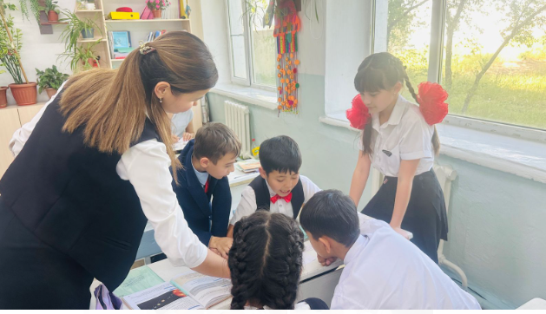
Ұсынылып отырған тәжірибенің жаңалығы қазақ тілі мен әдебиетін оқыту үдерісіне жобалық жұмысты жүйелі және мақсатты түрде енгізу болып табылады. Дәстүрлі сабақта білім алушы көбіне пассивті тыңдаушы рөлінде қалса, жобалық іс-әрекет оны белсенді зерттеушіге, жасаушыға, толыққанды оқу процесінің қатысушысына айналдырады. Мұндай өзгеріс оқушылардың танымдық белсенділігін арттыруға, шығармашылық әлеуетін дамытуға, жеке жауапкершілігін қалыптастыруға мүмкіндік береді.
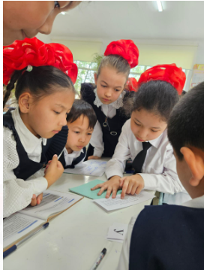
Менің жобалық оқыту жүйемнің ерекшелігі - оқу тақырыптарын өмірлік жағдайлармен, пәнаралық байланыстармен және ұлттық-мәдени мазмұнмен ұштастыруында. Қазақ тілі мен әдебиеті бойынша орындалатын жобалар оқушыларды тілге, әдебиетке, халқымыздың тарихы мен дәстүріне жақындатады. Мұндай тәсіл оқушылардың ана тіліне деген қызығушылығын арттырып қана қоймай, патриоттық сезімді және ұлттық құндылықтарға құрметті нығайтады. Сонымен қатар жобалық жұмыстың нәтижелерін таныстырудың түрлі форматтары - бейнероликтер, подкасттар, цифрлық постерлер, әдеби қойылымдар - әр оқушының жеке қабілетіне сай жұмыс істеуге жағдай жасайды. Жобалау барысында өзін-өзі бағалау, өзара бағалау және рефлексия элементтерінің енгізілуі оқушылардың өз оқуына жауапкершілікпен қарауына ықпал етеді.
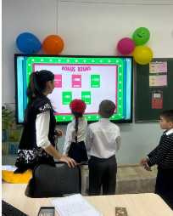
Жобалық қызметті енгізу бірден жүзеге асқан жоқ. Белгілі бір кезеңде мен дәстүрлі оқыту әдістері әрдайым материалды терең әрі саналы меңгеруге мүмкіндік бермейтінін байқай бастадым. Кей оқушылар тапсырмаларды қызығушылықсыз, автоматты түрде орындайтын. Сабақтар тек білім көзі емес, шығармашылық пен пікірталас алаңы, ізденіс кеңістігі болса екен деп ойладым. Шешуші кезең - біліктілікті арттыру курстары болды. Сол жерде жобалық оқытудың теориялық негіздерімен танысып, оқушыға бастамашыл, тәуелсіз, белсенді болуға мүмкіндік беру идеясы мені шабыттандырды. Алғашқыда шағын топтық тапсырмалар, шағын шығармашылық жобалар орындадық. Күткеннен де жақсы нәтижелер көрінді: балалар ынта таныта бастады, топпен жақсы жұмыс істей бастады, тілдік және әдеби материалды тереңірек талдай алатын болды.
Уақыт өте жобалық қызметті нақты кезеңдері, бағалау критерийлері және рефлексиясы бар толық жүйеге айналдырдым. Жобаларды оқу бағдарламасының мазмұнымен, оқушылардың қызығушылығымен және өмірлік тәжірибесімен байланыстыра отырып, оқу процесін жандандыра алдым. Осылайша сабақтар шынайы, мазмұнды және әр оқушыға жақын бола түсті.
Жобалық қызметті таңдауға бірнеше маңызды педагогикалық қарама-қайшылықтар әсер етті. Біріншіден, негізгі құзыреттіліктерді қалыптастыру қажеттілігі мен дәстүрлі әдістердің шектеулілігі арасындағы қайшылық айқын сезілді. Екіншіден, оқушылардың заманауи технологияларға қызығушылығы мен қазақ тілі мен әдебиетін ресми, академиялық пән ретінде қабылдауының арасындағы сәйкессіздік те кедергі болды. Үшіншіден, қазақ әдебиетінің мол тәрбиелік әлеуеті оқушылардың жеткілікті қатыспауынан толық ашылмай жатты. Төртіншіден, оқушылардың алған білімін өмірде қолдану қажеттілігі академиялық сипаттағы тапсырмалармен үйлеспей қалды. Осы қайшылықтар жобалық қызметтің икемді, заманауи және тиімді әдіс екенін дәлелдеді.
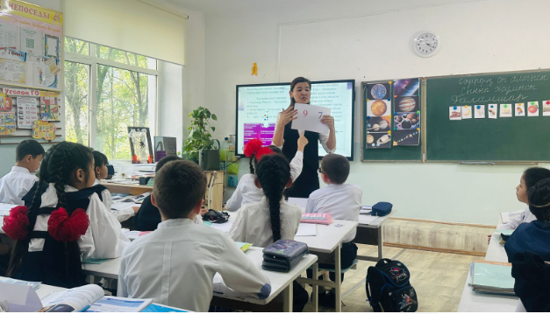
Жобалық жұмыстың жүзеге асуы айтарлықтай нәтижелер берді. Ең алдымен, оқушылардың коммуникативтік дағдылары айтарлықтай жақсарды: олар қазақ тілінде өз ойларын еркін жеткізе бастады, сөйлемдерді дұрыс құрастырып, жаңа сөздерді белсенді қолданды, ауызша және жазбаша тілдері дамыды. Бұдан бөлек, өз жұмыстарын шынайы коммуникациялық жағдаяттарда орындау тілді қолдануға деген сенімділігі мен қызығушылығын арттырды.
Тағы бір маңызды нәтиже - оқушылардың қазақ мәдениеті мен әдеби мұрасына деген қызығушылығының өсуі. Жобалық тапсырмалар барысында олар қазақ жазушыларының шығармаларын зерттеп, салт-дәстүрлермен танысты, тарихи-мәдени құндылықтарды зерделеді. Бұл олардың ұлттық мәдениетке құрметін қалыптастырды. Жобалық жұмыстың шығармашылық әлеуетті дамытудағы рөлі де ерекше: оқушылар зерттеу, талдау, қорытынды жасау дағдыларын меңгерді, презентациялар, бейнебаяндар, сахналық қойылымдар дайындау арқылы өз қиялдарын дамытты.
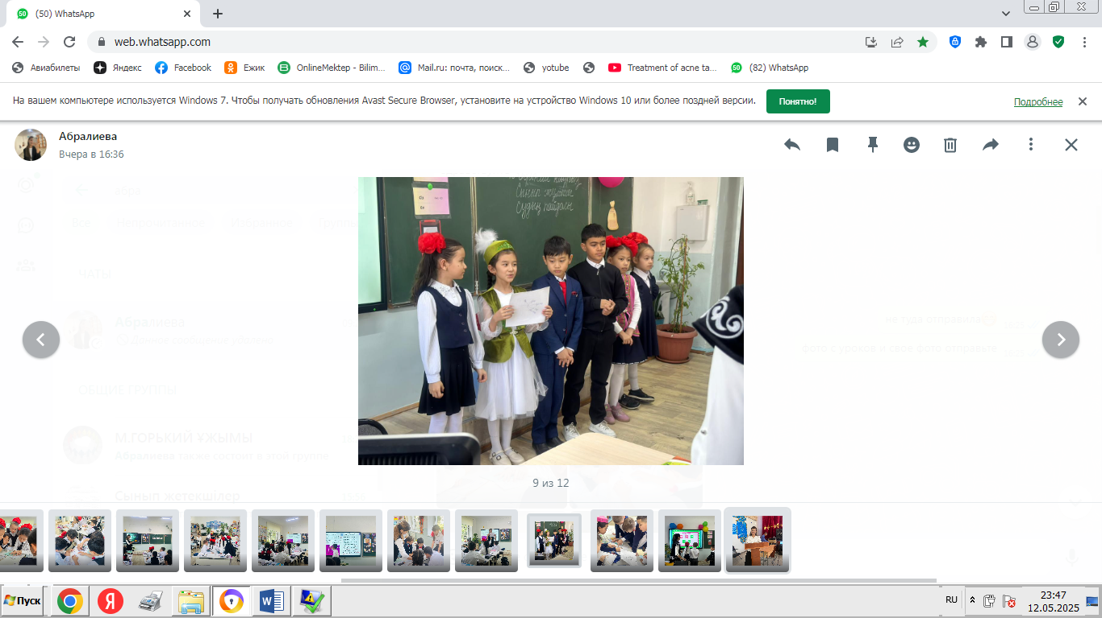
Жобалық қызмет олардың дербестік деңгейін де арттырды: жоспарлау, топта міндеттерді бөлу, ақпарат іздеу, қиындықтарды еңсеру сияқты дағдылар жақсы қалыптасты. Топтық жұмыс мәдениеті нығайды: оқушылар бір-бірін тыңдауды, пікір алмасуды, ортақ мақсатқа бірге жетуді үйренді. Пәнаралық байланыстар да сәтті жүзеге асты: жобалар тарих, география, өнер, ИКТ элементтерін қамтыды.
Жалпы алғанда, жобалық қызмет қазақ тілі мен әдебиетін оқытуда тек тілдік біліктерді ғана емес, сонымен қатар оқушылардың жеке және шығармашылық қабілеттерін дамытуға ықпал ететін әмбебап, нәтижелі әдіс екенін дәлелдеді. Бұл тәсіл оқушылардың тілге қызығушылығын арттырады, олардың сыни және шығармашылық ойлауын дамытады, білімді өмірмен байланыстырады және олардың оқу процесіндегі белсенді өмірлік ұстанымын қалыптастырады.
Алдағы уақытта да қазақ тілі мен әдебиетін оқытуда жобалық қызметті кеңейтіп, жаңашыл әдістер енгізуді жалғастыруды жоспарлаймын.
Әдебиеттер тізімі
1. Жұмабаева Қ., Қазіргі білім беруде жобалық оқыту технологиясының негіздері. - Алматы: Білім, 2019.
2. Құнанбаева С.С., Коммуникативтік құзыреттілік және тілдік білім беру парадигмасы. - Алматы: Қазақ университеті, 2015.
3. Сейтқалиева Н., Қазақ тілін оқыту әдістемесі: инновациялық тәсілдер. - Астана: НЗМ ДББҰ, 2020.

